Тематический день «Встреча с муравьем Кузей».
УТРО.
Сюрпризный момент. Детям предлагается отгадать загадку:
Погляди на молодцов:
Веселы и бойки.
Волокут со всех концов
Материал для стройки.
Вот один споткнулся вдруг
Под тяжелой ношей,
И спешит на помощь друг,
Тут народ хороший!
Без работы, хоть убей,
Жить не может… (муравей).

Воспитатель предлагает позвать муравья Кузю. Но он не откликается. Загадывается загадка.
На полянке, возле елок,
Дом построен из иголок.
За травой не виден он,
А жильцов в нем миллион.
(Муравейник).
Поиск муравейника.
Цель: закрепить знания о жилище муравья, способе охраны муравейников; активизировать словарь детей.
Дети вместе с воспитателем находят муравейник на столе (сделанный из кучки сосновых и еловых иголок и палочек).
Воспитатель уточняет с детьми, какой формы муравейник, из чего муравьи его строят. Просит вспомнить, как помечают муравейники в лесу егеря.
Предлагает это сделать из палочек, покрашенных «зеброй». 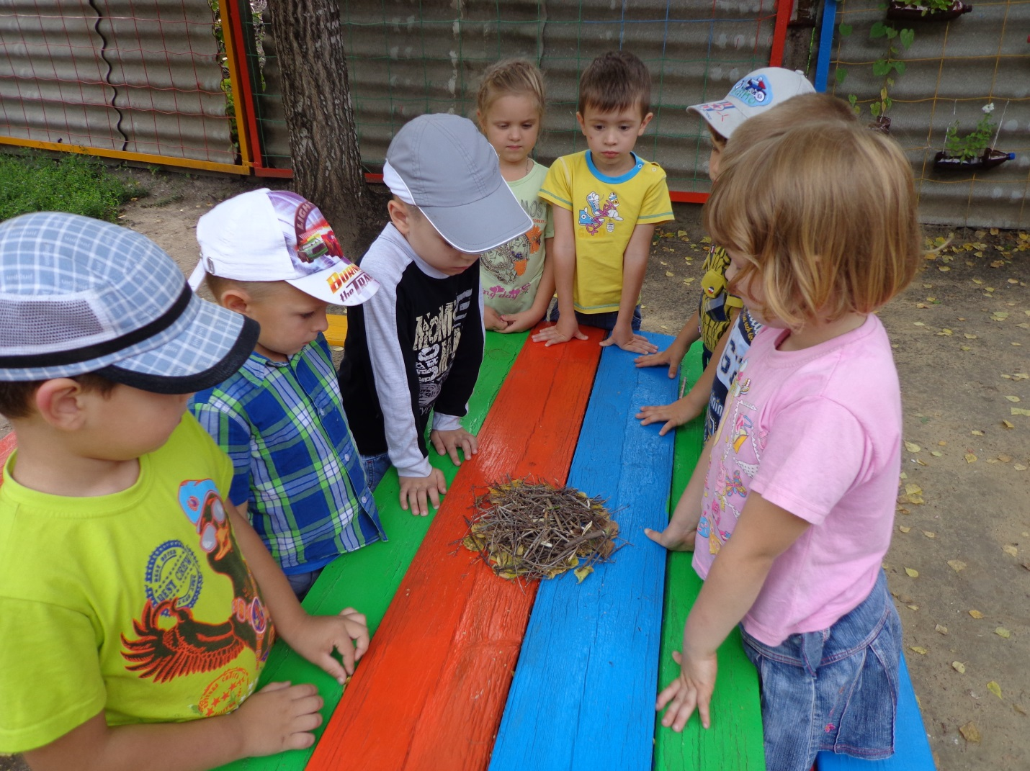
Поиск сладкого.
Цели: закрепить знания о повадках муравья, развить логическое мышление, умение оперировать суждениями.
В муравейнике Кузю не находят. Воспитатель спрашивает детей, что муравьи очень любят есть (сладкое). Просит сделать предположение о том, где может быть Кузя. Дети находят его в блюдце со сладкой водой.
Утренняя гимнастика.
Цели: поднять эмоциональный фон; повысить мышечный тонус; закрепить знания о действиях муравьев, их образе жизни.
Дети превращаются в муравьев и выполняют различные действия, связанные с постройкой муравейника и выпаса тли, ее дойки. 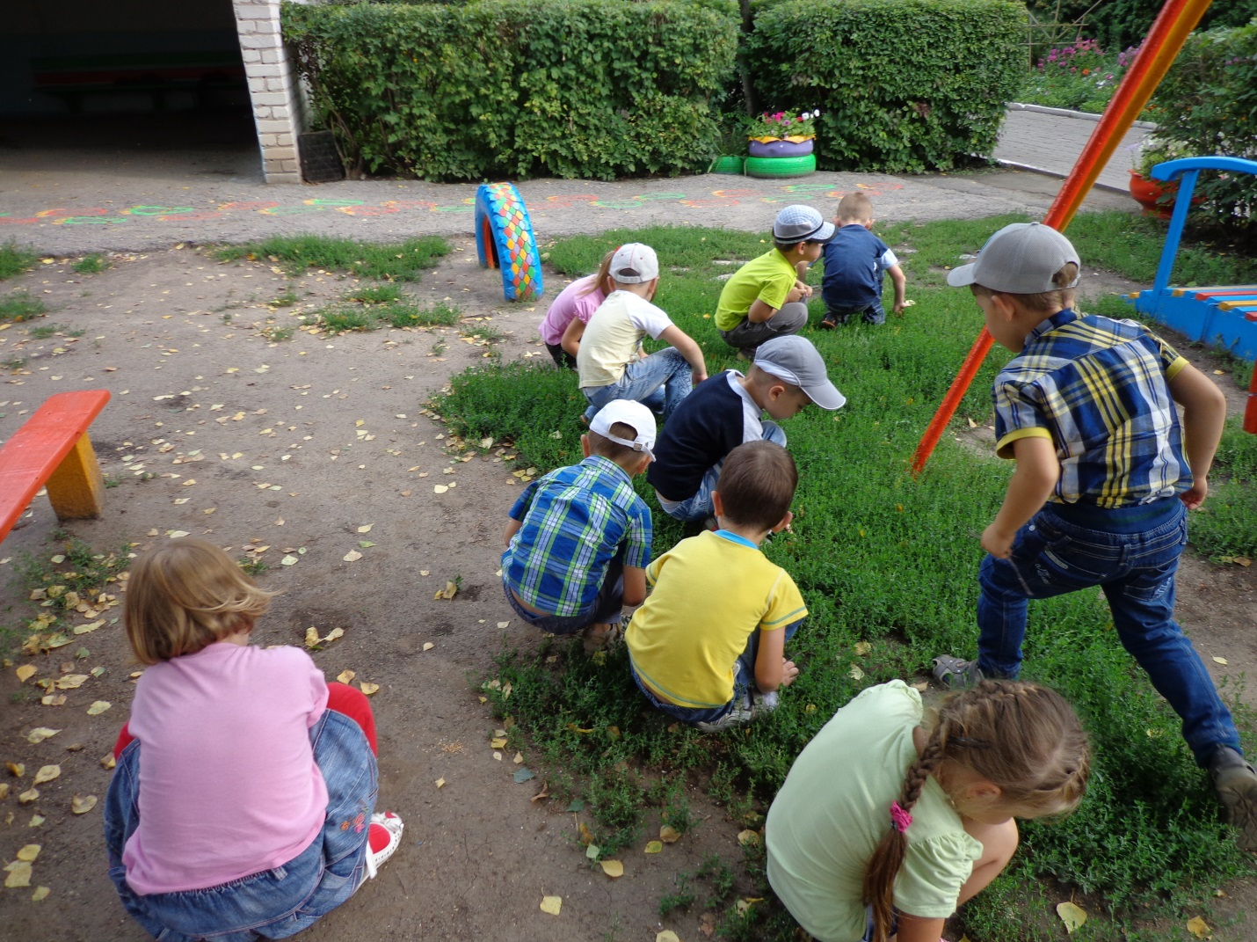

ДЕНЬ.
Образовательная деятельность «Из жизни муравьев».
Цели: закрепить и уточнить знания детей об образе жизни, повадках, пользе муравьев; развивать диалогическую речь детей; обогащать словарь.
Кузя беседует с детьми о том, что они уже знают о муравьях.
Воспитатель читает рассказ В. Пескова «Лечебница под сосной» о пользе муравьев; о сообразительности – «О муравьях» Л. Толстого; дети рассматривают иллюстрации.
Логоритмическое упражнение «Друзья помогли».
(на развитие чувства ритма)

От друзей муравьишка отстал
Дети приставляют ладони к щекам,
Ритмично покачивают головой.
Ой - ой – ой – ой, ой – ой – ой –ой.
Ножку тонкую он поломал.
Ритмично сгибают и разгибают ноги.
Ай – ай – ай – ай, ай – ай – ай – ай!
Травкой быстро ее обмотал,
В муравейник скорей побежал.
Ритмично бегут на месте.
Ну, а солнце за лес уж зашло.
Ох – ох – ох – ох!
Делают ритмичную пружинку.
Стало сразу так страшно, темно.
Ритмично закрывают глаза ладонями.
Хорошо, что друзья помогли,
Муравьишку домой принесли.
Мо – лод – цы!
Делают ритмичные хлопки.
Изодеятельность «Кто помог муравьишке добраться домой?»
(по сказке В. Бианки «Как муравьишка домой спешил»).
(рисование мелом на доске и на асфальте).
Цели: закрепить изобразительные умения детей; закрепить знания о разных насекомых; вызвать интерес к предстоящей драматизации; учить оборудовать игровую деятельность сообразно воображаемой ситуации.
Кузя спрашивает детей, знают ли они о нем сказку. Просит назвать насекомых, которые помогли ему добраться до муравейника. Напоминает детям о них с помощью иллюстраций. Уточняет через сравнение особенности внешнего вида, способа передвижения. Просит нарисовать его друзей.

Наблюдение за муравьями на участке детского сада.
Цели: уточнить знания детей о поведении муравьев, месте обитания, взаимоотношениях; активизировать словарь, фразовую речь; закрепить понятие «насекомые»; сформировать основы экологической культуры.
Опыт: очищенную палочку обмакивают в сахар, опускают в муравейник и наблюдают выделение муравьиной кислоты.
Дети перегораживают муравьиную тропу, наблюдают за действиями муравьев, ограждают муравьиную тропу.
Трудовые поручения в природе.
Дети подражают трудолюбивым муравьям (собирают веточки, листья в кучу, выносят мусор). 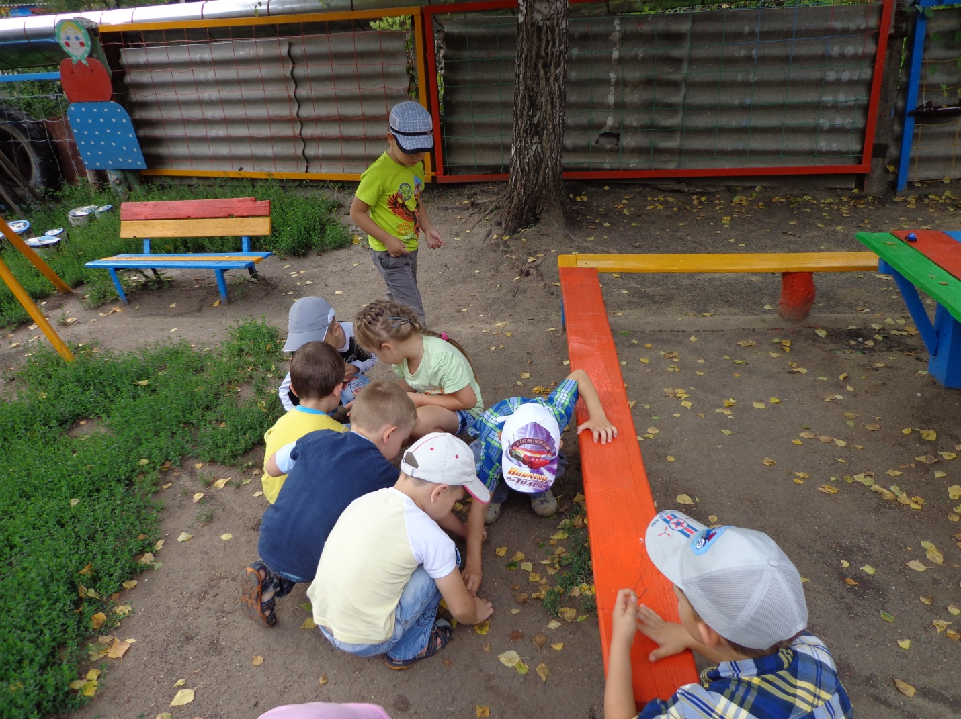
Игры с песком.
Цели: развивать конструктивные навыки; закрепить знание свойств песка.
Дети строят муравейник. Обыгрывают его с игрушками – насекомыми.
Подвижные игры.
По желанию детей игры проводятся со сменой играющих персонажей рыжих и черных муравьев, летающих и ползающих муравьев; кто быстрее перенесет, построит и т. п.
ВЕЧЕР.
Игра – драматизация по сказке В. Бианки «Как муравьишка домой спешил».
Цели: закрепить знания детей содержания сказки, задания об особенностях внешнего вида и способах передвижения насекомых; развивать артистические способности детей, речь; доставить удовольствие от самовыражения и общения со сверстниками.
Игра – перевоплощение «По муравьиной тропе».
Цели: развивать наблюдательность, воображение, память, умение рассуждать, речь, выразительность движений.
Дидактическое упражнение «Найди различия и сходство».
Цели: уточнить главные отличительные признаки всех насекомых; развить умение сравнивать, общаться, речь.

Материал: насекомые. 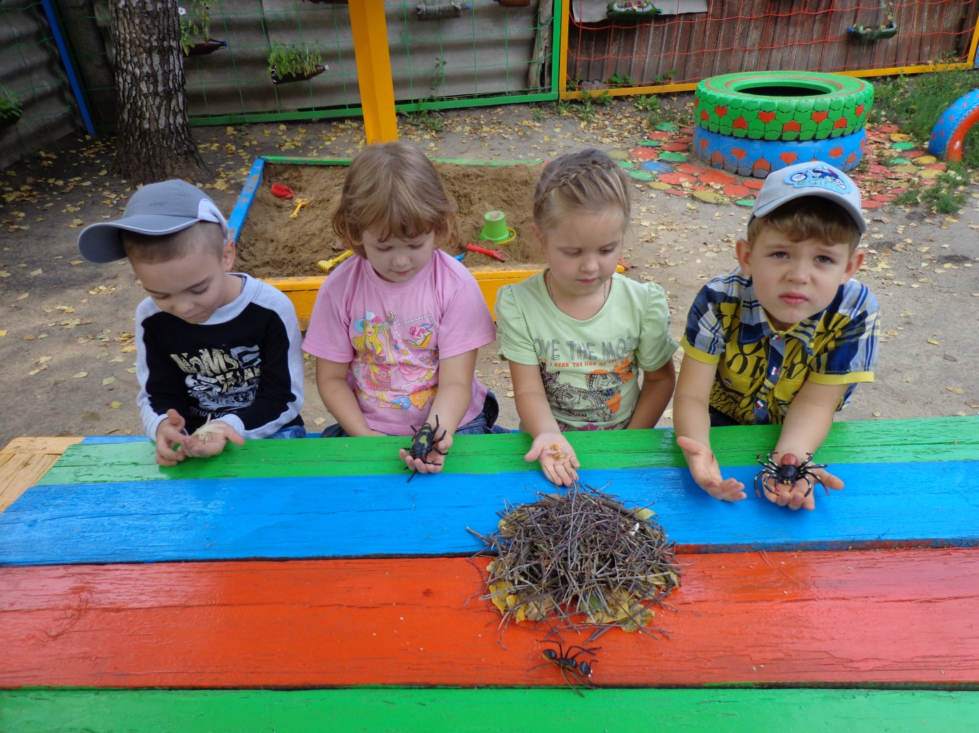

Свободные игры детей.

